УДК 621.327
А.О. Семенов, Н.В. Семенова
Полтавський університет економіки і торгівлі,
м. Полтава, вул. Коваля 3.
БАКТЕРИЦИДНЕ ЗНЕРАЖЕННЯ СИПУЧИХ ХАРЧОВИХ ПРОДУКТІВ
© Семенов Анатолій, Семенова Наталія

В роботі представлені результати знезараження сипучих харчових продуктів ультрафіолетовим випромінюванням. Показані переваги ультрафіолетового випромінювання над іншими методами. Запропоновано спосіб і пристрій для бактерицидного знезараження сипучих продуктів. Проведені необхідні розрахунки, пов’язані з УФ-опромінюванням. Представлені отримані результати

В работе представлены результаты обеззараживания сыпучих пищевых продуктов ультрафиолетовым излучением. Показаны преимущества ультрафиолетового излучения перед другими методами. Предложен способ и устройство для бактерицидного обеззараживания сыпучих продуктов. Проведены необходимые расчеты, связанные с УФ-облучением. Представлены полученные результаты

The results of decontamination of bulk food products by ultraviolet radiation. The advantages of UV radiation over other methods. A method and apparatus for microbicidal disinfection solids. Made the necessary calculations related to UV-irradiation. Presents the results obtained.
Постановка проблеми
Проблема забезпечення тривалості зберігання харчових продуктів з високим і проміжним вмістом вологи (молочні сипучі харчові продукти) без створення відповідних умов зберігання була і залишається однією з найважливіших завдань харчової промисловості. Вода, перебуваючи в їжі у вільному і зв'язаному стані, є істотним чинником збереження водорозчинних вітамінів, запобігає окисленню жирів, неферментативному потемнінню продукту. Але в той же час вона сприяє сприятливому розвитку патогенної мікрофлори, що викликає швидке псування продукту. У зв'язку з цим проведення знезараження (стерилізації) в процесі виробництва є необхідною технологічною операцією для отримання продукту, безпечного в санітарно-гігієнічному відношенні .
Аналіз останніх досліджень та публікацій
В даний час існування різних методів і способів знезараження сипучих харчових продуктів і сировини для них дозволяють повною мірою досягти позитивних результатів при знищенні мікроорганізмів будь-якого виду, не лише вегетативних, але і спорових форм бактерій та іншої мікрофлори в харчовій, мікробіологічній і фармацевтичній промисловості [1].
Найбільш поширеними є хімічні методи знезараження сипучих продуктів. Так, відомий спосіб знезараження сипучих продуктів, що передбачає дезінфікуючий вплив на оброблюваний продукт при його переміщенні (патент РФ № 2081599, кл. А23 В 9/32). Дезінфікуючий вплив за відомим способом здійснюється парами пропіонової кислоти.
Недолік запропонованого способу, як і будь-яких інших різновидів хімічних методів і пристроїв для їх здійснення, полягають у наступному. Вплив будь-яких хімічних речовин на продукти сільськогосподарського виробництва та інгредієнти різних препаратів потенційно небезпечний, оскільки при цьому можуть ініціюватися різні хімічні реакції, що призводять до зміни фізико-хімічних і біологічних властивостей оброблюваних продуктів. Оцінка реальної небезпеки такого роду змін надзвичайно важка і далеко не завжди достовірна. Залишкові кількості хімічного препарату в тому чи іншому вигляді потрапляють в кінцевий продукт. Ризик передозування при обробці вельми високий. Хімічні препарати зазвичай володіють значною післядією. Крім того, відомий спосіб, як і більшість хімічних методів, селективні щодо природи і стану оброблюваного продукту, тобто для конкретного виду і стану продукту в загальному випадку необхідний підбір відповідного хімічного реагенту та режиму його застосування.
Таким чином методи дезинфекції, які базуються на застосуванні хімічних дезинфікуючих реагентів (сильних окислювачів - озону, хлору та ін.) та радіаційні методи, які використовують різні іонізуючі випромінювання (рентгенівське, гамма-випромінювання) супроводжуються впливом на структуру, що призводить до незворотних змін фізико-хімічних властивостей і погіршують біологічну цінність продукту [2].
Ефективний напрям вирішення поставленої проблеми - використання ультрафіолетового випромінювання з довжиною хвиль 253,7 нм, що має бактерицидну дію і забезпечує ефективну інактивацію мікроорганізмів різних типів - бактерій, грибків та ін. [3, 4]. При ультрафіолетовому опроміненні твердих частинок обробляється тільки найтонший шар, основна ж маса речовини не піддається ніякому впливу, і відповідно не змінює своїх біохімічних властивостей. У цьому й полягають переваги УФ-обробки в порівнянні з іншими методами знезараження.
Враховуючи факт непрозорості твердих середовищ, для УФ-випромінювання при обробці сипучих продуктів застосовують вібраційні або ротаційні апарати, які забезпечують перемішування частинок, піддаючи їх УФ-опромінюванню з усіх сторін. Застосування таких апаратів для забезпечення опромінювання всіх видимих для УФ-випромінювання поверхонь повинне супроводжуватися тривалим часом обробки для досягнення найбільшої ймовірності опромінення з усіх сторін та отримання оптимального результату.
Спроби створення ефективної технології дезинфекції сипучих харчових продуктів з використанням УФ-опромінення робилися неодноразово, проте помітного позитивного прогресу не спостерігалося.
Для вирішення поставленої задачі і досягнення позитивних результатів при опроміненні сипучих продуктів розглянемо ряд відомих технічних засобів аналогічного призначення, принцип роботи яких базується на використанні УФ-опромінення.
Відома установка для обробки сипучих продуктів опроміненням, в тому числі і УФ (патент РФ 2124299, 04.11.97), що включає завантажувальний і розвантажувальні пристрої, а також камеру для опромінювання, що складається з верхнього та нижнього барабанів, всередині яких встановлені джерела ІЧ- та УФ- випромінювань. Продукт подається в шнековий транспортер, який переміщує його вздовж барабана, що обертається. Усередині верхнього барабана встановлені ІЧ-лампи, що призначені для нагріву і сушіння продукту, після яких продукт потрапляє в нижній барабан. У нижньому барабані продукт опромінюється УФ-лампами, під дією яких відбувається його стерилізація. УФ-лампи в захисних чохлах розташовані по дузі і закріплені в торцевих стінках барабана. Оброблений продукт розвантажується і пакується.
Недоліком пристрою є розміщення джерел УФ-випромінювання, що не забезпечують опромінення продукту, який знаходиться у вигляді шару, що знижує проникнення УФ-випромінювання по всій глибині продукту і перешкоджає його всебічній обробці. Крім того, дана установка ускладнює технологічний процес за рахунок додаткової операції, яка включає розвантаження та пакування продукту. Остання операція не виключає ймовірності повторного забруднення оброблюваного продукту, оскільки включає розвантаження (пересипання) ще в одну ємність, а тільки після цього пакування.
Відома також установка для обробки сипучих продуктів опроміненням патент РФ 2157650, A 32 L 1/025, 07.06.99. Установка включає завантажувальний і розвантажувальні пристрої, робочу камеру у вигляді похилого барабану, на стінках якого є виступи, що переміщують продукт. Усередині барабана встановлені касети з джерелами ІЧ- та УФ-випромінювань. У барабан за допомогою спеціального пристрою подається повітря, яке видаляє пил і сторонні включення методом аспірації. З пристрою завантаження продукт подається в барабан, де одночасно рухається в наповненій комірці вгору по напряму обертання барабану і до розвантажувального пристрою. При переміщенні, частинки продукту перекочуються і в падінні повертаються різними сторонами по відношенню до джерел ІЧ- та УФ- випромінювання. Час перебування продукту в зоні опромінення регулюється кутом нахилу платформи.
Конструкція пристрою, передбачає пересипання і перемішування продукту, що дозволяє опромінювати частинки в падінні з усіх боків. Проте угрупування ламп в касети і їх розташування в центрі барабана не забезпечує з достатньою надійністю нормативної дози опромінення оброблюваного продукту. Це відбувається тому, що при падінні в барабані і проходженні зони опромінення частинки сипучої речовини рухаються нерівномірно. Зазначені особливості руху частинок оброблюваної речовини при розташуванні ламп у пристрої не враховувалися, тому за час проходження зони опромінення вони не отримували необхідної для знезараження УФ-дози. Варіювання часом обробки тільки за рахунок нахилу барабана не може забезпечити необхідну дозу, так як при великому куті нахилу барабана швидкість падіння частинок збільшується, а при малих кутах продукт не буде перемішуватися і пересипатися з достатнім ступенем інтенсивності. За таких умов частина продукту, особливо на периферії барабана, не буде піддаватися взагалі опроміненню. Крім того, при розташуванні таким чином ламп створюються зони низької інтенсивності випромінювання, потрапляючи в які продукт також недостатньо опромінюється.
Формування цілі статті
Провівши аналіз запропонованих методів та установок бактерицидного знезараження сипучих продуктів, колективом науково-технічного (НТЦ) Полтавського університету економіки і торгівлі (ПУЕТ) розроблена технологія і дослідний зразок установки для сипучих продуктів харчової промисловості (сухе молоко, білкова маса і т.д.).
Мета запропонованого технічного рішення полягає в необхідності розробки для сипучих харчових продуктів ефективного методу бактерицидного знезараження мікроорганізмів із збереженням біологічної цінності продукту, спрощення процесу знезараження, зниження енергетичних затрат.
Виклад основного матеріалу
При розробці технології та установки бактерицидного знезараження сипучих продуктів враховувалися всі позитивні і негативні сторони УФ-випромінювання: інтенсивність, спектр випромінювання, сильне УФ-поглинання частинками, необхідність всебічної обробки і т.д.
Технічний результат досягається за рахунок конструктивних особливостей установки знезараження сипучого продукту, який ділиться на два етапи: перший етап - розсівання на віброситі, а другий етап - опромінення в камері УФ-лампами з необхідною дозою опромінення.
Пристрій представляє собою камеру у вигляді циліндра довжиною до 1,5 м, в якій рівномірно по периметру і відповідно по всій довжині розміщуються газорозрядні УФ-лампи низького тиску. Над камерою знаходиться завантажувальний бункер з якого подається продукт на вібросито (сита в кількості від 1 до 3-х діаметром 200 мм з розміром комірок від 800 до 300 мкм). Вібросито, забезпечуючи попередній розсів, перешкоджає агломерованим частинкам потрапляти в камеру опромінення, де під дією УФ-випромінювання проходить процес знезараження. Для ефективного розсіювання на ситах вологість продукту для знезараження не повинна перевищувати 6%. Частинки в камері опромінення (прямокутний циліндр), після розсіювання, рухаються під дією вільного падіння. Після проходження камери опромінення об’єкт знезараження потрапляє відразу в ємність для пакування, щоб запобігти пересипанню та ймовірності появи спорових форм бактерій та мікрофлори.
Для забезпечення оптимізації технологічного процесу та вирішення поставленої мети нами проведені необхідні розрахунки бактерицидної дози опромінення в залежності від видів мікроорганізмів та їх чутливості до УФ-опромінювання, при цьому нами враховувались наступні параметри: розміри частинок і час перебування порошкової маси в камері опромінення.
Лінійні розміри частинок сипучого продукту, визначали за допомогою діоптрійної наводки окуляру 8 мікроскопу МБС-9. Підрахунки частинок проводили на 3-х полях розміром 1мм² в кількості не менше, ніж 100шт. Для розрахунків використовували середнє значення отриманих розмірів. Результати розподілу гранулометричного складу досліджуваного порошкового матеріалу представлені на рис.1. Встановлено, що гранулометричний склад (розміри частинок) досліджуваного порошкового об’єкту знаходиться в межах від 5 до 30 мкм.
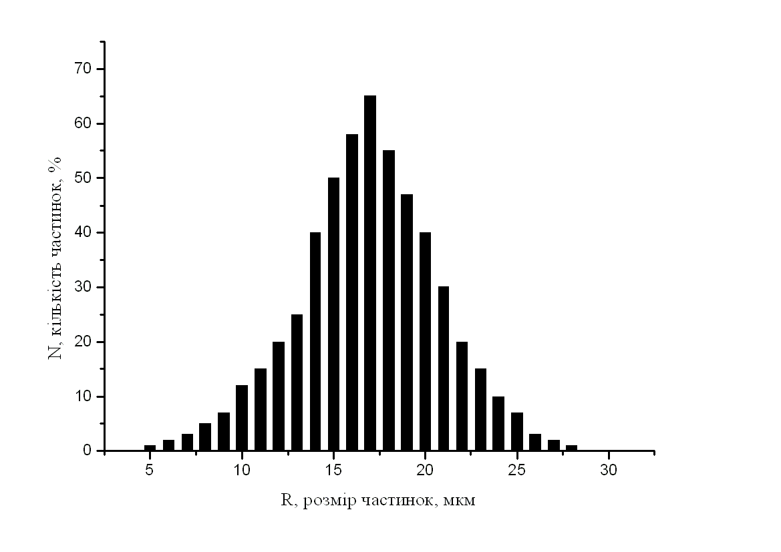
Рис.1. Гранулометричний склад порошкової сипучої маси в процентному співвідношенні.

Частинки, розмір яких не перевищує декілька десятків мікрон, рухаються в камері опромінення під дією сили вільного падіння. Враховуючи розміри частинок і опір повітря в камері опромінення проведені нами розрахунки показали, що в зоні обробки частинки порошкової маси перебувають не менше однієї секунди. Враховуючи час падіння частинок у камері, нами були проведені розрахунки необхідної мінімальної дози опромінення виходячи з виявлених бактерій і їх стійкості до УФ-випромінювання [3].
В відомих конструкціях установок продуктивність і розміри опромінювальної камери розраховуються по стандартним методикам [5-7] з використанням експериментально визначених об’ємних доз для інактивації різних видів мікроорганізмів $Н_{V}$. Недоліком такого підходу є те, що об’ємна доза $Н_{V}$ залежить від геометрії камери для опромінення і ступеня перемішування частинок. Частинки оброблюваного сипучого продукту, які знаходяться ближче до УФ-лампи-опромінювача будуть отримувати «надлишкову» дозу, а частинки, що знаходяться біля стінок камери – недоотримають необхідної дози (при достатньому середньому значенні $Н_{V}$). Для ліквідування даного недоліку пропонуються розміри камери установки вибирати із умов, при яких мінімальна опроміненість $Е_{\text{min}}$ для найменш опромінювальних ділянок камери була б достатньою для створення поверхневої дози $Н_{S}$, необхідної для інактивації мікроорганізмів [8, 9]. Інші ділянки будуть отримувати «надлишкове» опромінення, що тільки підвищує надійність знезараження. Важливим чинником є те, що передозування при УФ-опромінюванні виключається [10].
Результати показали, що обробка УФ-опроміненням дозволяє здійснити знезараження сипучих продуктів. Наприклад, при знезараженні білкової маси отримані наступні результати: загальна мікробіологічна кількість бактерій зменшилася на 3-4 порядки (ефективність знезараження склала 99,9%); бактерії групи кишкової палички (БКГП) не виявлені в оброблюваному продукті, відзначено також значне (більш, ніж на 2 порядки) зниження загальної степені інактивації дріжджами та пліснявими грибами. Дослідження проводили на базі ТОВ «Бучацький сир завод» м.Бучач, Тернопільської області. Мікробіологічний аналіз партій білкової маси до і після опромінення проводили в атестованій лабораторії ТОВ «Бучацький сирзавод».
Висновки
Проведені експериментальні результати показали, що ефективність знезараження залежить від багатьох факторів: дози опромінення, рівномірності та ефективності опромінення, а також від характеристик оброблюваного матеріалу: розміру частинок, вологості і однорідності, їх прозорості для УФ-опромінювання і т.д.
Оскільки вчені останнім часом приділяють велику увагу використанню ультрафіолетового опромінення та його властивостям в повсякденному житті, тому одним з напрямків наших досліджень є вивчення знезараження поверхонь і повітря [4] під дією ультрафіолету в залежності від температури, вологості, часу і потужності опромінення. Результати наших досліджень будуть представлені в наступних роботах.
Список літератури
- Мейер А., Зейтц Э. Ультрафиолетовое излучение. Получение, измерение и применение в медицине, биологии и технике. Пер. с нем. М.: Издательство “Иностр. лит.”,1952, 574 с.
2. Stephen B. Martin Jr., Chuck Dunn, James D. Freihaut, William P. Bahnfleth, Josephine Lau, Ana Nedeljkovic-Davidovic. Бактерицидное ультрафиолетовое облучение. Современные эффективные методы борьбы патогенной микрофлорой // ASHRAE JOURNAL. – 2008;50(8).
3. Методические указания МУ 2.3.975-00. Применение ультрафиолетового бактерицидного излучения для обеззараживания воздушной среды помещений организаций пищевой промышленности, общественного питания и торговли продовольственными товарами. Минздрав РФ.2000.
4. Semenov A. Kozhushko G. Bactericidal irradiators for ultraviolet disinfection of indoor air // European Applied Sciences. – Stuttgart, Germany, 2013. – 1(13) – pp. 226-228. - ISSN 2195-2183.
5. Белявский М.П., Вассерман А.Л., Рубинштейн П.В. Методика контроля потока излучения бактерицидных ламп в процессе их эксплуатации // Светотехника. - 2001. - №1. - С.6-8.
6. Вассерман А.Л. Ультрафиолетовые бактерицидные установки для обеззараживания воздушной среды помещений. - М.: Изд-во дом света, 1999, выпуск 8(20).
7. Сарычев Г.С. К расчету бактерицидных установок / Светотехника. - 2005. - №1. - С.62-63.
8. Матвеев А.Б., Лебедкова С.М., Петров В.И. Электрические облучательные установки фотобиологического действия. Под ред. д.т.н. С.П. Решенова – М.: МЭИ, 1989.
9. Методика виконання вимірювань параметрів ультрафіолетового випромінювання. МВУ 11-038-2007, від 1 квітня 2007р.
10. Masschel I., Debacker E., Chebakbak S. Stude sur modele dela disinfection de lean par rayconement ultraviolet. // Rev.sci.can. 1980, - №2. – p. 29-41.

